О внесении изменений и дополнений в приказ Заместителя Премьер-Министра Республики Казахстан - Министра финансов Республики Казахстан от 6 декабря 2013 года № 558 "Об утверждении форм налоговой отчетности и правил их составления"
Утративший силу
Приказ Заместителя Премьер-Министра Республики Казахстан - Министра финансов Республики Казахстан от 31 июля 2014 года № 327. Зарегистрирован в Министерстве юстиции Республики Казахстан 3 сентября 2014 года № 9720. Утратил силу приказом Министра финансов Республики Казахстан от 4 февраля 2021 года № 76.
Сноска. Утратил силу приказом Министра финансов РК от 04.02.2021 № 76 (вводится в действие по истечению десяти календарных дней после дня его первого официального опубликования).
В соответствии со статьями 63, 89-1, 105-1, 134, 135, 135-1, 346, 526 и 527 Кодекса Республики Казахстан "О налогах и других обязательных платежах в бюджет" (Налоговый кодекс) ПРИКАЗЫВАЮ:
1. Внести в приказ Заместителя Премьер-Министра Республики Казахстан - Министра финансов Республики Казахстан от 6 декабря 2013 года № 558 "Об утверждении форм налоговой отчетности и правил их составления" (зарегистрированный в Реестре государственной регистрации нормативных правовых актов за № 9052, опубликованный на интернет-ресурсе "Әділет") следующие изменения и дополнения:
в пункте 1:
подпункты 14) и 15) исключить;
подпункт 92) изложить в следующей редакции:
"92) правила составления налоговой отчетности страховыми, перестраховочными организациями, являющимися крупными налогоплательщиками, подлежащими мониторингу (формы 4.1 – 4.3) согласно приложению 92 к настоящему приказу;";
дополнить подпунктами 93), 94), 95), 96), 97) и 98) следующего содержания:
"93) расчет о размерах и сроках уплаты (передачи) доли Республики Казахстан по разделу продукции, установленных контрактом на недропользование, в натуральной форме (форма 531.00) согласно приложению 93 к настоящему приказу;
94) правила составления налоговой отчетности расчета о размерах и сроках уплаты (передачи) доли Республики Казахстан по разделу продукции, установленных контрактом на недропользование, в натуральной форме (форма 531.00) согласно приложению 94 к настоящему приказу;
95) форму декларации по сбору с аукционов, плате за пользование судоходными водными путями (форма 810.00) согласно приложению 95 к настоящему приказу;
96) правила составления налоговой отчетности (декларации) по сбору с аукционов, плате за пользование судоходными водными путями (форма 810.00) согласно приложению 96 к настоящему приказу;
97) форму декларации по плате за пользование судоходными водными путями (форма 890.00) согласно приложению 97 к настоящему приказу;
98) правила составления налоговой отчетности (декларации) по плате за пользование судоходными водными путями (форма 890.00) согласно приложению 98 к настоящему приказу.";
пункт 3 изложить в следующей редакции, текст на государственном языке не изменяется:
"2. Налоговому комитету Министерства финансов Республики Казахстан (Джумадильдаев А.С.) обеспечить в установленном законодательством порядке государственную регистрацию настоящего приказа в Министерстве юстиции Республики Казахстан и его последующее официальное опубликование в средствах массовой информации.";
пункт 4 изложить в следующей редакции:
"3. Настоящий приказ вводится в действие со дня первого официального опубликования и распространяется на отношения, возникающие с 1 января 2014 года, за исключением:
подпунктов 95) и 96) пункта 1 настоящего приказа, которые распространяются на отношения, возникающие с 1 января 2013 года по 31 декабря 2013 года;
подпунктов 97) и 98) пункта 1 настоящего приказа, которые распространяются на отношения, возникающие с 1 января 2012 года по 31 декабря 2012 года.";
в Правилах составления налоговой отчетности (декларации) по корпоративному подоходному налогу (форма 100.00), утвержденных указанным приказом:
абзацы четвертый, пятый, шестой пункта 1 исключить;
подпункт 1) пункта 15 изложить в следующей редакции:
"1) в строке 100.00.001 указывается сумма дохода от реализации, определяемая в соответствии со статьей 86 Налогового кодекса, а также сумма дохода страховой, перестраховочной организации, определяемая в соответствии со статьей 89-1 Налогового кодекса;";
абзац семнадцатый подпункта 1) пункта 16 изложить в следующей редакции:
"в строке 100.00.009 IV указывается сумма расходов по начисленным доходам работников и иным выплатам физическим лицам, относимые на вычеты;
абзацы восемнадцатый, девятнадцатый, двадцатый подпункта 1) пункта 16 исключить;
абзац восьмой подпункта 12) пункта 16 изложить в следующей редакции:
"расходы, относимые на вычеты в соответствии со статьей 105-1 Налогового кодекса, за исключением подпункта 4) пункта 1 указанной статьи Налогового кодекса;";
в Правилах составления налоговой отчетности (декларации) по корпоративному подоходному налогу (форма 130.00), утвержденных указанным приказом:
в пункте 1:
абзац второй изложить в следующей редакции:
"некоммерческими организациями, соответствующими условиям пункта 1 статьи 134 Налогового кодекса, по доходам, указанным в пункте 2 статьи 134 Налогового кодекса, за исключением акционерных обществ, учреждений и потребительских кооперативов, кроме кооперативов собственников квартир (помещений).";
абзац третий исключить;
в Правилах составления налоговой отчетности (декларации) по роялти, по бонусу добычи, по доле Республики Казахстан по разделу продукции, по дополнительному платежу недропользователя, осуществляющего деятельность по контракту о разделе продукции (форма 500.00), утвержденных указанным приказом:
подпункт 13) пункта 21 изложить в следующей редакции:
"13) в строке 500.03.013 указывается начисленная сумма доли Республики Казахстан по разделу продукции, подлежащая уплате в бюджет, определяемая как произведение величин, указанных в строках 500.03.011 и 500.03.012 минус вычеты (удержания) из доли Республики Казахстан по разделу продукции, предусмотренные Контрактом на недропользование;";
дополнить приложениями 93), 94), 95), 96), 97) и 98) согласно приложениям 1, 2, 3, 4, 5 и 6 к настоящему приказу.
2. Налоговому комитету Министерства финансов Республики Казахстан (Джумадильдаев А.С.) обеспечить:
1) государственную регистрацию настоящего приказа в Министерстве юстиции Республики Казахстан;
2) в течение десяти календарных дней после государственной регистрации настоящего приказа его направление на официальное опубликование в периодических печатных изданиях и в информационно-правовой системе "Әділет";
3) размещение настоящего приказа на интернет-ресурсе Министерства финансов Республики Казахстан.
3. Настоящий приказ вводится в действие по истечении десяти календарных дней после дня его первого официального опубликования и распространяется на отношения, возникающие с 1 января 2014 года.

Заместитель Премьер-Министра
Республики Казахстан - Министр
финансов Республики Казахстан

Приложение 1
к приказу Заместителя Премьер-
Министра Республики Казахстан
- Министра финансов
Республики Казахстан
от 31 июля 2014 года № 327

Приложение 93
к приказу Заместителя Премьер-
Министра Республики Казахстан
- Министра финансов
Республики Казахстан
от 6 декабря 2013года № 558

Форма 531.00 Стр. 01
Расчет о размерах и сроках уплаты (передачи) доли Республики Казахстан по разделу продукции, установленных контрактом на недропользование, в натуральной форме
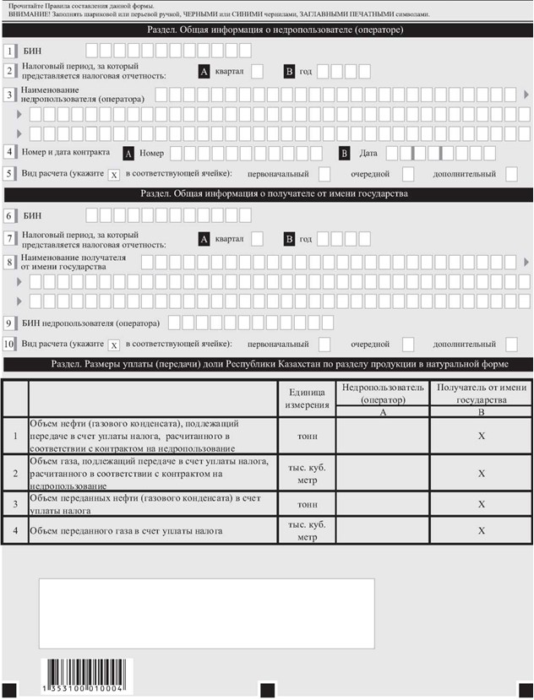

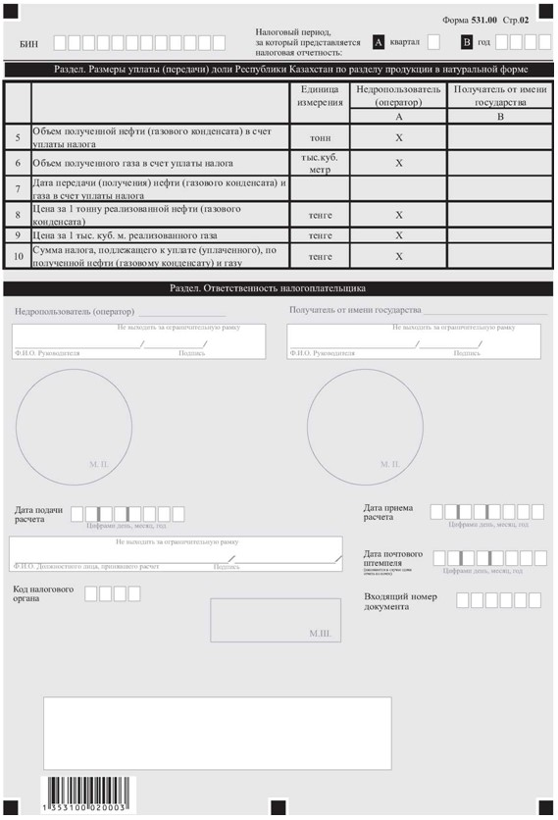

Приложение 2
к приказу Заместителя Премьер-
Министра Республики Казахстан
- Министра финансов
Республики Казахстан
от 31 июля 2014 года № 327

Приложение 94
к приказу Заместителя Премьер-
Министра Республики Казахстан
- Министра финансов
Республики Казахстан
от 6 декабря 2013года № 558

Правила составления налоговой отчетности расчета о размерах и сроках уплаты (передачи) доли Республики Казахстан по разделу продукции, установленных контрактом на недропользование, в натуральной форме (форма 531.00)
1. Общие положения
1. Настоящие Правила составления налоговой отчетности расчета о размерах и сроках уплаты (передачи) доли Республики Казахстан по разделу продукции, установленных контрактом на недропользование, в натуральной форме (форма 531.00) (далее – Правила) разработаны в соответствии со статьей 346 Кодекса Республики Казахстан от 10 декабря 2008 года "О налогах и других обязательных платежах в бюджет" (Налоговый кодекс) и определяют порядок составления формы отчетности расчета о размерах и сроках уплаты (передачи) доли Республики Казахстан по разделу продукции, установленных контрактом на недропользование, в натуральной форме (далее – расчет).
2. Расчет предназначен для недропользователей, осуществляющих передачу Республике Казахстан в натуральной форме полезных ископаемых в счет доли Республики Казахстан по разделу продукции, установленных контрактами на недропользование, указанными в статье 308-1 Налогового кодекса, и получателя от имени государства.
3. Расчет составляется недропользователями, осуществляющими передачу полезных ископаемых Республике Казахстан в натуральной форме в счет уплаты доли Республики Казахстан по разделу продукции, установленных контрактами на недропользование, и получателем от имени государства.
4. Расчет представляется в налоговый орган по месту нахождения недропользователя не позднее 15 числа второго месяца, следующего за налоговым периодом. Налоговым периодом является календарный квартал. Получатель от имени государства обязан уплатить в бюджет по месту нахождения недропользователя (оператора) исчисленную сумму налога не позднее 25 числа второго месяца, следующего за налоговым периодом.
5. Расчет представляется отдельно недропользователем (оператором) по объемам и получателем от имени государства в денежном выражении:
1) на бумажном носителе – заполняется шариковой или перьевой ручкой, черными или синими чернилами, заглавными печатными символами или с использованием печатающего устройства;
2) на электронном носителе – заполняется в соответствии со статьей 68 Налогового кодекса.
6. Расчет подписывается недропользователем (оператором) и получателем от имени государства и заверяется печатью недропользователя и получателя от имени государства.
7. При представлении расчета:
1) в явочном порядке на бумажном носителе – составляется в двух экземплярах, 1 экземпляр возвращается недропользователю и получателю от имени государства с отметкой налогового органа;
2) по почте заказным письмом с уведомлением – на бумажном носителе;
3) в электронном виде – налогоплательщик (оператор) получает уведомление о принятии или непринятии налоговой отчетности системой приема налоговой отчетности органов налоговой службы.
8. При заполнении расчета не допускаются исправления, подчистки и помарки.
2. Составление расчета (форма 531.00)
9. В разделе "Общая информация о недропользователе (операторе)" недропользователь (оператор) указывает следующие данные:
1) БИН – бизнес-идентификационный номер недропользователя (оператора). При исполнении налогового обязательства доверительным управляющим в строке указывается бизнес-идентификационный номер доверительного управляющего;
2) налоговый период, за который представляется налоговая отчетность – указывается налоговый период, за который недропользователем была произведена передача сырой нефти (газового конденсата) и газа в счет уплаты налога в натуральной форме;
3) наименование недропользователя (оператора) – указывается полное наименование недропользователя (оператора) в соответствии с учредительными документами.
При исполнении налогового обязательства доверительным управляющим в строке указывается наименование юридического лица – доверительного управляющего в соответствии с учредительными документами;
4) номер и дата контракта – указывается номер и дата контракта недропользователя;
5) вид расчета:
соответствующие ячейки отмечаются с учетом отнесения расчета к видам налоговой отчетности, указанным в статье 63 Налогового кодекса.
10. В разделе "Общая информация о получателе от имени государства" получатель от имени государства указывает следующие данные:
1) БИН – бизнес-идентификационный номер получателя от имени государства;
2) налоговый период, за который представляется налоговая отчетность – указывается налоговый период, за который получателем от имени государства были получены объемы сырой нефти (газового конденсата) и газа и произведена уплата доли Республики Казахстан по разделу продукции;
3) наименование получателя от имени государства – указывается полное наименование получателя от имени государства в соответствии с учредительными документами;
4) БИН недропользователя (оператора) – указывается БИН недропользователя (оператора) от которого получена доля Республики Казахстан по разделу продукции в натуральной форме и в налоговый орган, по месту нахождения которого представляется расчет и производится уплата налога;
5) вид расчета:
соответствующие ячейки отмечаются с учетом отнесения расчета к видам налоговой отчетности, указанным в статье 63 Налогового кодекса.
11. В разделе "Размеры уплаты (передачи) доли Республики Казахстан по разделу продукции в натуральной форме":
1) в строке 1 в графе А недропользователем (оператором) указывается объем нефти (газового конденсата), подлежащий передаче в счет уплаты налога, рассчитанного в соответствии с контрактом на недропользование за налоговый период;
2) в строке 2 в графе А недропользователем (оператором) указывается объем газа, подлежащий передаче в счет уплаты налога, рассчитанного в соответствии с контрактом на недропользование за налоговый период;
3) в строке 3 в графе А недропользователем (оператором) указывается объем переданных нефти (газового конденсата) в счет уплаты налога за налоговый период;
4) в строке 4 в графе А недропользователем (оператором) указывается объем переданного газа в счет уплаты налога за налоговый период;
5) в строке 5 в графе В получателем от имени государства указывается объем полученной нефти (газового конденсата) в счет уплаты налога за налоговый период;
6) в строке 6 в графе В получателем от имени государства указывается объем полученного газа в счет уплаты налога за налоговый период;
7) в строке 7 в графе А и В недропользователем (оператором) и получателем от имени государства указывается дата передачи (получения) нефти (газового конденсата) и газа в счет уплаты налога. В случаях, когда передача (получение) нефти (газового конденсата) и газа осуществляется на постоянной основе, в качестве даты передачи (получения) указывается дата, в которую была произведена последняя передача (получение) нефти (газового конденсата) и газа в отчетном периоде;
8) в строке 8 в графе В – получателем от имени государства указывается цена за 1 тонну реализованной нефти (газового конденсата), согласно установленному механизму определения цены для расчета доли Республики Казахстан по разделу продукции, уплачиваемой в натуральной форме;
9) в строке 9 в графе В – получателем от имени государства указывается цена за 1 кубический метр реализованного газа, согласно установленному механизму определения цены для расчета доли Республики Казахстан по разделу продукции, уплачиваемой в натуральной форме;
10) в строке 10 в графе В получателем от имени государства указывается сумма налога, подлежащего к уплате (уплаченного), по полученной нефти (газовому конденсату) и газу, согласно установленному механизму определения цены для расчета доли Республики Казахстан по разделу продукции, уплачиваемой в натуральной форме. Данная строка подлежит разноске на лицевой счет недропользователя (оператора).
12. В разделе "Ответственность налогоплательщика":
1) в строке "Недропользователь (оператор)" – указывается полное наименование недропользователя (оператора) в соответствии с учредительными документами;
2) в строке "Получатель от имени государства" указывается полное наименование получателя от имени государства в соответствии с учредительными документами;
3) в поле "Ф.И.О. Руководителя" указываются фамилия, имя, отчество (при его наличии) руководителя;
4) дата подачи расчета – указывается дата представления отчета в налоговый орган;
5) код налогового органа – указывается код налогового органа по месту нахождения недропользователя (оператора);
6) в поле "Ф.И.О. должностного лица, принявшего расчет" указываются фамилия, имя, отчество (при его наличии) работника налогового органа, принявшего расчет;
7) дата приема расчета – указывается дата представления расчета в соответствии с пунктом 2 статьи 584 Налогового кодекса;
8) дата почтового штемпеля – указывается дата почтового штемпеля, проставленного почтовой или иной организацией связи.
Приложение 3
к приказу Заместителя Премьер-
Министра Республики Казахстан
- Министра финансов
Республики Казахстан
от 31 июля 2014 года № 327

Приложение 95
к приказу Заместителя Премьер-
Министра Республики Казахстан
- Министра финансов
Республики Казахстан
от 6 декабря 2013года № 558

Форма 810.00
Декларация по сбору с аукционов, плате за пользование судоходными водными путями
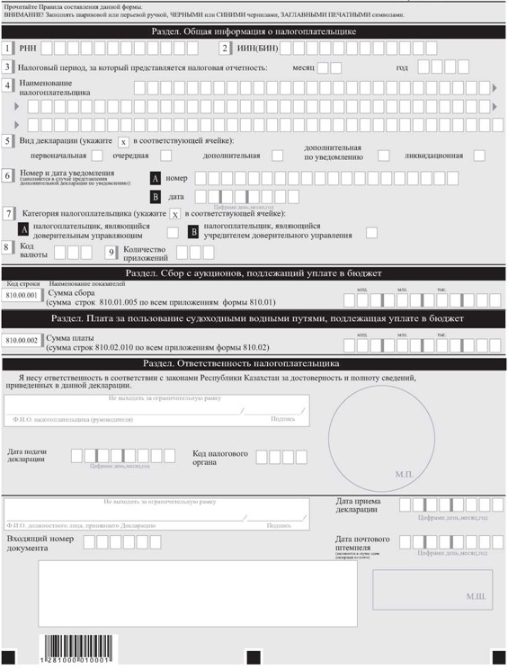

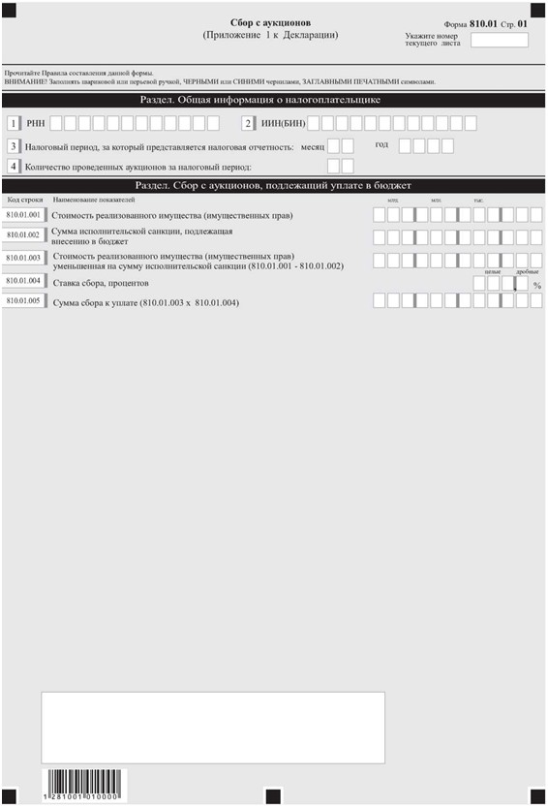

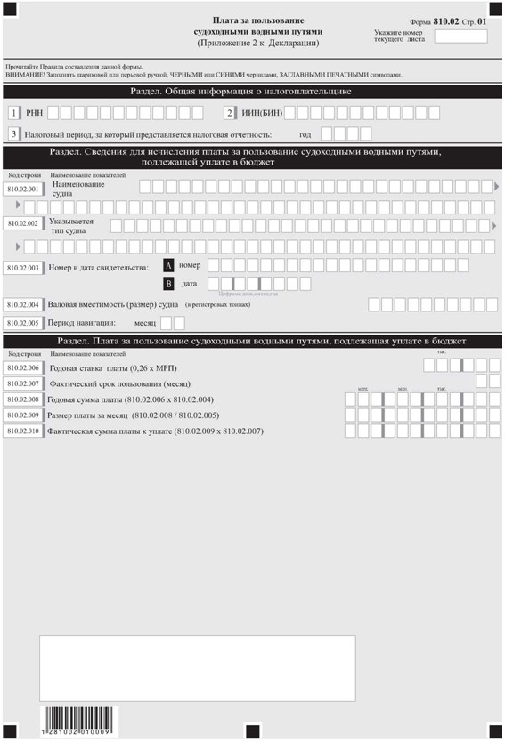

Приложение 4
к приказу Заместителя Премьер-
Министра Республики Казахстан
- Министра финансов
Республики Казахстан
от 31 июля 2014 года № 327

Приложение 96
к приказу Заместителя Премьер-
Министра Республики Казахстан
- Министра финансов
Республики Казахстан
от 6 декабря 2013 года № 558

Правила составления налоговой отчетности (декларации) по сбору с аукционов, плате за пользование судоходными водными путями (форма 810.00)
1. Общие положения
1. Настоящие Правила составления налоговой отчетности (декларации) по сбору с аукционов, плате за пользование судоходными водными путями (форма 810.00) (далее – Правила) разработаны в соответствии с Кодексом Республики Казахстан от 10 декабря 2008 года "О налогах и других обязательных платежах в бюджет" (Налоговый кодекс) и определяют порядок составления формы налоговой отчетности по сбору с аукционов, платы за пользование судоходными водными путями (далее – декларация), предназначенной для исчисления сбора с аукционов, платы за пользование судоходными водными путями. Приложение формы 810.01 к декларации составляется физическими и юридическими лицами, выставляющими имущество (в том числе имущественные права) для реализации на аукционах, проводимых на территории Республики Казахстан в соответствии со статьей 464 Налогового кодекса. Приложение формы 810.02 к декларации составляется физическими и юридическими лицами, пользующимися судоходными водными путями Республики Казахстан, за исключением государственных учреждений, в соответствии со статьей 525 Налогового кодекса.
2. Декларация составляется в соответствии со статьей 468 и пунктом 8 статьи 527 Налогового кодекса.
3. При заполнении декларации не допускаются исправления, подчистки и помарки.
4. При отсутствии показателей соответствующие ячейки декларации не заполняются.
5. В настоящих Правилах применяются следующие арифметические знаки: "+" – плюс; "–" – минус; "х" – умножение; "/" – деление; "=" – равно.
6. Отрицательные значения сумм обозначаются знаком "–" в первой левой ячейке соответствующей строки (графы) декларации.
7. При составлении декларации:
1) на бумажном носителе – заполняется шариковой или перьевой ручкой, черными или синими чернилами, заглавными печатными символами или с использованием печатающего устройства;
2) на электронном носителе – заполняется в соответствии со статьей 68 Налогового кодекса.
8. Декларация подписывается налогоплательщиком либо его представителем и заверяется печатью налогоплательщика либо его представителя, имеющего в установленных законодательством Республики Казахстан случаях печать со своим наименованием, в соответствии с пунктом 3 статьи 61 Налогового кодекса.
9. При представлении декларации:
1) в явочном порядке на бумажном носителе – составляется в двух экземплярах, один экземпляр возвращается налогоплательщику с отметкой налогового органа;
2) по почте заказным письмом с уведомлением на бумажном носителе – налогоплательщик получает уведомление почтовой или иной организации связи;
3) в электронном виде – налогоплательщик получает уведомление о принятии или непринятии налоговой отчетности системой приема налоговой отчетности органов налоговой службы.
10. В соответствии с Законом Республики Казахстан от 12 января 2007 года "О национальных реестрах идентификационных номеров" (далее – Закон о национальных реестрах) подлежат обязательному заполнению при представлении декларации:
РНН – регистрационный номер налогоплательщика до введения в действие подпункта 4) пункта 4 статьи 3 Закона о национальных реестрах;
ИИН/БИН – индивидуальный идентификационный номер (бизнес- идентификационный номер) со дня введения в действие подпункта 4) пункта 4 статьи 3 Закона о национальных реестрах.
2. Составление декларации (форма 810.00)
11. В разделе "Общая информация о налогоплательщике" налогоплательщик указывает следующие данные:
1) РНН – плательщика сбора с аукционов, платы за пользование судоходными водными путями;
2) ИИН/БИН – плательщика сбора с аукционов, платы за пользование судоходными водными путями;
3) налоговый период, за который предоставляется налоговая отчетность (месяц, год) – отчетный налоговый период, за который представляется декларация (указывается арабскими цифрами).
В случае заполнения только приложения 810.02, то необходимо указать только налоговый период – год;
4) наименование налогоплательщика.
Указываются фамилия, имя, отчество (при его наличии) физического лица или наименование юридического лица в соответствии с учредительными документами.
При исполнении налогового обязательства доверительным управляющим в строке указывается фамилия, имя, отчество (при его наличии) физического лица-доверительного управляющего или наименование юридического лица-доверительного управляющего в соответствии с учредительными документами;
5) вид декларации.
Соответствующие ячейки отмечаются с учетом отнесения декларации к видам налоговой отчетности, указанным в статье 63 Налогового кодекса;
6) номер и дата уведомления.
Строки заполняются в случае представления вида декларации, предусмотренного подпунктом 4) пункта 3 статьи 63 Налогового кодекса;
7) категория налогоплательщика.
Ячейки отмечаются в случае, если налогоплательщик относится к одной из категорий, указанных в строке A или B.
А – налогоплательщик, являющийся доверительным управляющим по договору доверительного управления имуществом, условиями которого исполнение налогового обязательства возложено на доверительного управляющего.
В – налогоплательщик, являющийся учредителем доверительного управления по договору доверительного управления имуществом, условиями которого исполнение налогового обязательства возложено на доверительного управляющего, или выгодоприобретателем в иных случаях возникновения доверительного управления;
8) код валюты.
Указывается код валюты в соответствии с приложением 23 "Классификатор валют", утвержденным решением Комиссии Таможенного союза от 20 сентября 2010 года № 378 "О классификаторах, используемых для заполнения таможенных деклараций".
9) количество приложений.
Указывается количество представленных приложений.
12. В разделе "Сбор с аукционов, подлежащий уплате в бюджет":
в строке 810.00.001 указывается сумма сбора с аукционов исчисленная и подлежащая уплате в бюджет за налоговый период, которая переносится со строки 810.01.005 формы 810.01.
13. В разделе "Плата за пользование судоходными водными путями, подлежащая уплате в бюджет":
в строке 810.00.002 указывается общая сумма платы за пользование судоходными водными путями, исчисленная и подлежащая уплате в бюджет за налоговый период, которая определяется как сумма строк 810.02.010 по всем приложениям формы 810.02.
14. В разделе "Ответственность налогоплательщика":
1) в поле "Ф.И.О. налогоплательщика (руководителя)" указывается фамилия, имя, отчество (при его наличии) руководителя в соответствии с учредительными документами. В случае, если декларация представляется физическим лицом, в поле указывается фамилия, имя, отчество налогоплательщика, которые заполняются в соответствии с документами, удостоверяющими личность;
2) дата подачи декларации.
Указывается дата представления декларации в налоговый орган;
3) код налогового органа.
Указывается код налогового органа по месту нахождения плательщика платы;
4) в поле "Ф.И.О. должностного лица, принявшего декларацию" указывается фамилия, имя, отчество (при его наличии) работника налогового органа, принявшего декларацию;
5) входящий номер документа.
Указывается регистрационный номер декларации, присваиваемый налоговым органом;
6) дата приема декларации.
Указывается дата представления декларации в соответствии с пунктом 2 статьи 584 Налогового кодекса;
7) дата почтового штемпеля.
Указывается дата почтового штемпеля, проставленного почтовой или иной организацией связи.
3. Составление формы 810.01
15. Форма 810.01 предназначена для отражения информации об исчислении сумм сбора с аукционов за налоговый период.
16. В разделе "Общая информация о налогоплательщике" налогоплательщик указывает следующие данные:
1) РНН плательщика сбора с аукционов;
2) ИИН/БИН плательщика сбора с аукционов;
3) налоговый период, за который представляется налоговая отчетность (месяц, год) – отчетный налоговый период, за который представляется декларация (указывается арабскими цифрами);
4) количество проведенных аукционов за налоговый период.
Указывается количество проведенных аукционов за налоговый период;
17. В разделе "Сбор с аукционов, подлежащий уплате в бюджет":
1) в строке 810.01.001 указывается общая стоимость реализованного имущества (имущественных прав) по результатам всех проведенных аукционов за налоговый период;
2) в строке 810.01.002 указывается общая сумма исполнительской санкции, подлежащей уплате в бюджет;
3) в строке 810.01.003 указывается общая стоимость реализованного имущества (имущественных прав), уменьшенная на сумму исполнительской санкции согласно пункту 2 статьи 467 Налогового кодекса, определяемая как разница строк 810.01.001 и 810.01.002 (810.01.001 – 810.01.002);
4) в строке 810.01.004 указывается ставка сбора с аукционов в соответствии со статьей 466 Налогового кодекса;
5) в строке 810.01.005 указывается общая сумма сбора с аукционов, подлежащая уплате в бюджет за налоговый период по месту нахождения плательщика сбора, определяемая как произведение строк 810.01.003 и 810.01.004 (810.01.003 х 810.01.004).
4. Составление формы 810.02
18. Форма 810.02 предназначена для отражения информации об исчислении сумм платы за пользование судоходными водными путями за налоговый период (год) и заполняется отдельно по каждому судну.
19. В разделе "Сведения для исчисления платы за пользование судоходными водными путями, подлежащей уплате в бюджет":
1) в строке 810.02.001 указывается наименование судна;
2) в строке 810.02.002 указывается тип (вид) судна;
3) в строке 810.02.003 указывается номер и дата свидетельства о государственной регистрации судна;
4) в строке 810.02.004 указывается валовая вместимость (размер) судна (в регистровых тоннах), согласно судовым документам, утвержденным Постановлением Правительства Республики Казахстан от 8 июля 2011 года № 781 "Об утверждении форм, Правил выдачи и ведения судовых документов на внутреннем водном транспорте";
5) в строке 810.02.005 указывается период навигации, устанавливаемый уполномоченным государственным органом по вопросам транспорта на текущий год в месяцах.
20. В разделе "Плата за пользование судоходными водными путями, подлежащая уплате в бюджет":
1) в строке 810.02.006 указывается годовая ставка платы за пользование судоходными водными путями, которая определяется из расчета 0,26 месячного расчетного показателя, установленного законом о республиканском бюджете и действующего на 1 января соответствующего финансового года, за 1 валовую регистровую тонну (0,26 х МРП). В случае, если сумма платы составит дробное значение от 0,5 и выше, то такое значение подлежит округлению до целой единицы, если ниже 0,5 – округлению не подлежит;
2) в строке 810.02.007 указывается фактический срок пользования судоходными водными путями;
3) в строке 810.02.008 указывается годовая сумма платы за пользование судоходными водными путями, определяемая исходя из годовой ставки платы, валовой вместимости судна в регистровых тоннах (810.02.006 х 810.02.004);
4) в строке 810.02.009 указывается размер платы за пользование судоходными водными путями за месяц, определяемая путем деления исчисленной годовой суммы платы пользования судоходными водными путями на период навигации, устанавливаемый уполномоченным государственным органом в области транспорта на текущий год (810.02.008/810.02.005);
5) в строке 810.02.010 указывается фактическая сумма платы, подлежащая уплате в бюджет, определяемая путем умножения размера платы за пользование судоходными водными путями за месяц на фактический срок пользования судоходными водными путями (810.02.009 х 810.02.007). При этом сумма платы за налоговый период не может быть менее размера платы за месяц.
При этом иностранцы и лица без гражданства, иностранные юридические лица-нерезиденты при разовых судозаходах вносят в бюджет плату за пользование судоходными водными путями в размере платы за месяц. При нахождении их на судоходных водных путях Республики Казахстан сроком более одного месяца плата за пользование судоходными водными путями вносится ими в бюджет в порядке, установленном статьей 527 Налогового кодекса.
Приложение 5
к приказу Заместителя Премьер-
Министра Республики Казахстан
- Министра финансов
Республики Казахстан
от 31 июля 2014 года № 327

Приложение 97
к приказу Заместителя Премьер-
Министра Республики Казахстан
- Министра финансов
Республики Казахстан
от 6 декабря 2013 года № 558

Форма 890.00 Стр. 01
Декларация по плате за пользование судоходными водными путями
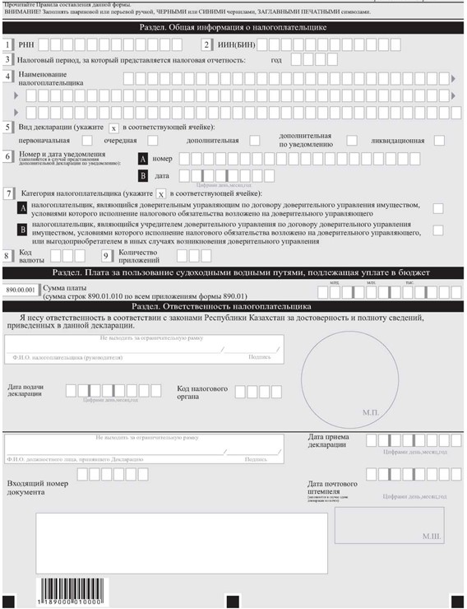

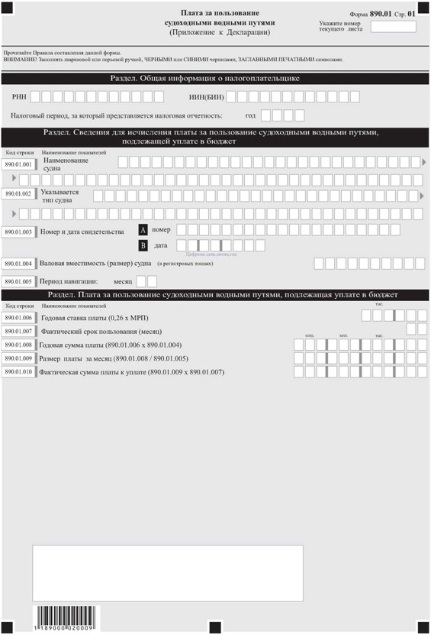

Приложение 6
к приказу Заместителя Премьер-
Министра Республики Казахстан
- Министра финансов
Республики Казахстан
от 31 июля 2014 года № 327
Приложение 98
к приказу Заместителя Премьер-
Министра Республики Казахстан
- Министра финансов
Республики Казахстан
от 6 декабря 2013 года № 558
Правила составления налоговой отчетности (декларации) по плате за пользование судоходными водными путями (форма 890.00)
1. Общие положения
1. Настоящие Правила составления налоговой отчетности (декларации) по плате за пользование судоходными водными путями (форма 890.00) (далее – Правила) разработаны в соответствии с Кодексом Республики Казахстан от 10 декабря 2008 года "О налогах и других обязательных платежах в бюджет" (Налоговый кодекс) и определяют порядок составления формы налоговой отчетности (декларации) по платы за пользование судоходными водными путями (далее – декларация), предназначенной для исчисления платы за пользование судоходными водными путями. Декларация составляется физическими и юридическими лицами, пользующимися судоходными водными путями Республики Казахстан, за исключением государственных учреждений, в соответствии со статьей 525 Налогового кодекса.
2. Декларация составляется в соответствии с пунктом 8 статьи 527 Налогового кодекса.
3. При заполнении декларации не допускаются исправления, подчистки и помарки.
4. При отсутствии показателей соответствующие ячейки декларации не заполняются.
5. В настоящих Правилах применяются следующие арифметические знаки: "+" – плюс; "–" – минус; "х" – умножение; "/" – деление; "=" – равно.
6. Отрицательные значения сумм обозначаются знаком "–" в первой левой ячейке соответствующей строки (графы) декларации.
7. При составлении декларации:
1) на бумажном носителе – заполняется шариковой или перьевой ручкой, черными или синими чернилами, заглавными печатными символами или с использованием печатающего устройства;
2) на электронном носителе – заполняется в соответствии со статьей 68 Налогового кодекса.
8. Декларация подписывается налогоплательщиком либо его представителем и заверяется печатью налогоплательщика либо его представителя, имеющего в установленных законодательством Республики Казахстан случаях печать со своим наименованием, в соответствии с пунктом 3 статьи 61 Налогового кодекса.
9. При представлении декларации:
1) в явочном порядке на бумажном носителе – составляется в двух экземплярах, один экземпляр возвращается налогоплательщику с отметкой налогового органа;
2) по почте заказным письмом с уведомлением на бумажном носителе – налогоплательщик получает уведомление почтовой или иной организации связи;
3) в электронном виде – налогоплательщик получает уведомление о принятии или непринятии налоговой отчетности системой приема налоговой отчетности органов налоговой службы.
10. В соответствии с Законом Республики Казахстан от 12 января 2007 года "О национальных реестрах идентификационных номеров" (далее – Закон о национальных реестрах) подлежат обязательному заполнению при представлении декларации:
РНН – регистрационный номер налогоплательщика до введения в действие подпункта 4) пункта 4 статьи 3 Закона о национальных реестрах;
ИИН/БИН – индивидуальный идентификационный номер (бизнес- идентификационный номер) со дня введения в действие подпункта 4) пункта 4 статьи 3 Закона о национальных реестрах.
2. Составление декларации (форма 890.00)
11. В разделе "Общая информация о налогоплательщике" налогоплательщик указывает следующие данные:
1) РНН – плательщика платы за пользование судоходными водными путями;
2) ИИН/БИН – плательщика платы за пользование судоходными водными путями;
3) налоговый период, за который предоставляется налоговая отчетность (год) – отчетный налоговый период, за который представляется декларация (указывается арабскими цифрами);
4) наименование налогоплательщика.
Указываются фамилия, имя, отчество (при его наличии) физического лица или наименование юридического лица в соответствии с учредительными документами.
При исполнении налогового обязательства доверительным управляющим в строке указывается фамилия, имя, отчество (при его наличии) физического лица-доверительного управляющего или наименование юридического лица-доверительного управляющего в соответствии с учредительными документами;
5) вид декларации.
Соответствующие ячейки отмечаются с учетом отнесения декларации к видам налоговой отчетности, указанным в статье 63 Налогового кодекса;
6) номер и дата уведомления.
Строки заполняются в случае представления вида декларации, предусмотренного подпунктом 4) пункта 3 статьи 63 Налогового кодекса;
7) категория налогоплательщика.
Ячейки отмечаются в случае, если налогоплательщик относится к одной из категорий, указанных в строке A или B;
8) код валюты.
Указывается код валюты в соответствии с приложением 23 "Классификатор валют", утвержденным Решением Комиссии Таможенного союза от 20 сентября 2010 года № 378 "О классификаторах, используемых для заполнения таможенных деклараций".
9) количество приложений
12. В разделе "Плата за пользование судоходными водными путями, подлежащая уплате в бюджет":
в строке 890.00.001 указывается общая сумма платы за пользование судоходными водными путями, исчисленная и подлежащая уплате в бюджет за налоговый период, которая определяется как сумма строк 890.01.010 по всем приложениям формы 890.01.
13. В разделе "Ответственность налогоплательщика":
1) в поле "Ф.И.О. налогоплательщика (руководителя)" указывается фамилия, имя, отчество (при его наличии) руководителя в соответствии с учредительными документами. В случае, если декларация представляется физическим лицом, в поле указывается фамилия, имя, отчество налогоплательщика, которые заполняются в соответствии с документами, удостоверяющими личность;
2) дата подачи декларации.
Указывается дата представления декларации в налоговый орган;
3) код налогового органа.
Указывается код налогового органа по месту нахождения плательщика платы;
4) в поле "Ф.И.О. должностного лица, принявшего декларацию" указывается фамилия, имя, отчество (при его наличии) работника налогового органа, принявшего декларацию;
5) входящий номер документа.
Указывается регистрационный номер декларации, присваиваемый налоговым органом;
6) дата приема декларации.
Указывается дата представления декларации в соответствии с пунктом 2 статьи 584 Налогового кодекса;
7) дата почтового штемпеля.
Указывается дата почтового штемпеля, проставленного почтовой или иной организацией связи.
3. Составление формы 890.01
14. В разделе "Сведения для исчисления платы за пользование судоходными водными путями, подлежащей уплате в бюджет":
1) в строке 890.01.001 указывается наименование судна;
2) в строке 890.01.002 указывается тип (вид) судна;
3) в строке 890.01.003 указывается номер и дата свидетельства о государственной регистрации судна;
4) в строке 890.01.004 указывается валовая вместимость (размер) судна (в регистровых тоннах) согласно судовым документам, утвержденным постановлением Правительства Республики Казахстан от 8 июля 2011 года № 781"Об утверждении форм, Правил выдачи и ведения судовых документов на внутреннем водном транспорте";
5) в строке 890.01.005 указывается период навигации, устанавливаемый уполномоченным государственным органом по вопросам транспорта на текущий год в месяцах.
15. В разделе "Плата за пользование судоходными водными путями, подлежащая уплате в бюджет":
1) в строке 890.01.006 указывается годовая ставка платы за пользование судоходными водными путями, которая определяется из расчета 0,26 месячного расчетного показателя, установленного законом о республиканском бюджете и действующего на 1 января соответствующего финансового года, за 1 валовую регистровую тонну (0,26 х МРП). В случае, если сумма платы составит дробное значение от 0,5 и выше, то такое значение подлежит округлению до целой единицы, если ниже 0,5 – округлению не подлежит;
2) в строке 890.01.007 указывается фактический срок пользования судоходными водными путями;
3) в строке 890.01.008 указывается годовая сумма платы за пользование судоходными водными путями, определяемая исходя из годовой ставки платы, валовой вместимости судна в регистровых тоннах (890.01.006 х 890.01.004);
4) в строке 890.01.009 указывается размер платы за пользование судоходными водными путями за месяц, определяемая путем деления исчисленной годовой суммы платы пользования судоходными водными путями на период навигации, устанавливаемый уполномоченным государственным органом в области транспорта на текущий год (890.01.008/890.01.005);
5) в строке 890.01.010 указывается фактическая сумма платы, подлежащая уплате в бюджет, определяемая путем умножения размера платы за пользование судоходными водными путями за месяц на фактический срок пользования судоходными водными путями (890.01.009 х 890.01.007). При этом сумма платы за налоговый период не может быть менее размера платы за месяц.
При этом иностранцы и лица без гражданства, иностранные юридические лица-нерезиденты при разовых судозаходах вносят в бюджет плату за пользование судоходными водными путями в размере платы за месяц. При нахождении их на судоходных водных путях Республики Казахстан сроком более одного месяца плата за пользование судоходными водными путями вносится ими в бюджет в порядке, установленном статьей 527 Налогового кодекса.

© 2012. РГП на ПХВ «Институт законодательства и правовой информации Республики Казахстан» Министерства юстиции Республики Казахстан

